- Asigură o creştere fizică şi psihică echilibrată.
- Protejează copilul de infecţii microbiene, virotice şi fungice şi reduce severitatea desfăşurării lor.
- Este uşor digerabil, are temperatură optimă, este steril.
- Reduce riscul enterocolitei necrozante şi a retinopatiei la prematuri.
- Reduce riscul diabetului zaharat de tip I şi tip II (mai ales alăptarea exclusivă timp de 6 luni).
- Reduce riscul obezităţii şi al hipercolesterolemiei, previne malnutriţia, reduce riscul anemiei feriprive.
- Reduce riscul dezvoltării limfomului, leucemiei, bolii Hodgkin, ale bolilor intestinale cronice (boala Crohn, colita ulceroasă, celiachie) în copilărie şi a bolilor cardio-vasculare din perioada de adult.
- Reduce riscul morţii subite, al alergiei şi al astmului bronşic dacă alăptarea durează cel puţin 4 luni.
- Favorizează dezvoltarea muşchilor feţei, a dentiţiei şi a vorbirii, asigură o dezvoltare cerebrală, cognitivă şi vizuală optimă.
- Interdependenţa reciprocă prin alăptare, a mamei şi copilului, fundamentează legătura mamă - copil şi reduce tulburările emoţionale şi de adaptare a copilului în adolescenţă.

10 beneficiialealimentației la sânpentrucopil

.

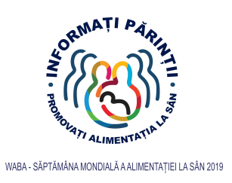

http://worldbreastfeedingweek.org/
CNEPSS

MINISTERUL SĂNĂTĂȚII INSTITUTUL NAȚIONAL CENTRUL NAȚIONAL DE EVALUAREA ȘI DE SĂNĂTATE PUBLICĂ PROMOVAREA STĂRII DE SĂNĂTATE

Material realizatîncadrulsubprogramului de evaluareşi promovare a sănătăţiişieducaţiepentrusănătate al Ministerului Sănătății - pentrudistribuțiegratuită

